***Отчет о проведении концерта***

***посвященного празднику "Золотая Осень"***



*Наступила осень,*

*Пожелтел наш сад.*

*Листья на берёзе*

*Золотом горят…*

12 октября в нашей школе №23 состоялось внеклассное мероприятие «Золотая осень», в котором приняли участие все начальные классы.

Праздник осени в нашей школе является одним из самых любимых праздников. Это особое событие, ведь именно к этому празднику дети готовят красивые поделки, которые символизируют дары щедрой осени. Во время концерта дети начальных классов пели песни, танцевали, играли в веселые игры, читали стихи про осень. Был конкурс подделок из природного материала. Все участники проявили интерес, фантазию и показали прекрасные работы, которые с интересом рассматривали все.

Во время концерта были проведены конкурсы со зрителями. Конкурсы прошли живо и увлекательно. Детям очень понравилось.

В конце праздника были подведены итоги.

Грамотой «Королева Осени» награждены ученицы 3-го класса Джанатова Аружан, Райзвих Анна.

Грамотой «Король Осени» награжден ученик 1-го класса Трубицын Артем.

Все участники награждены грамотами за активное участие и получили сладкие призы.

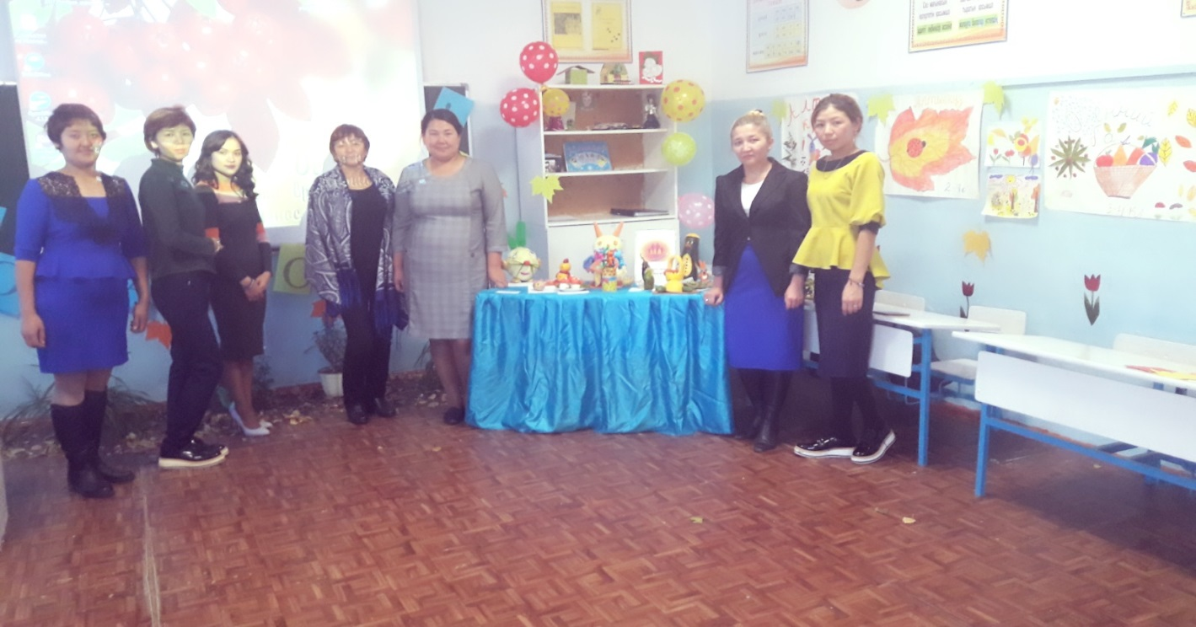

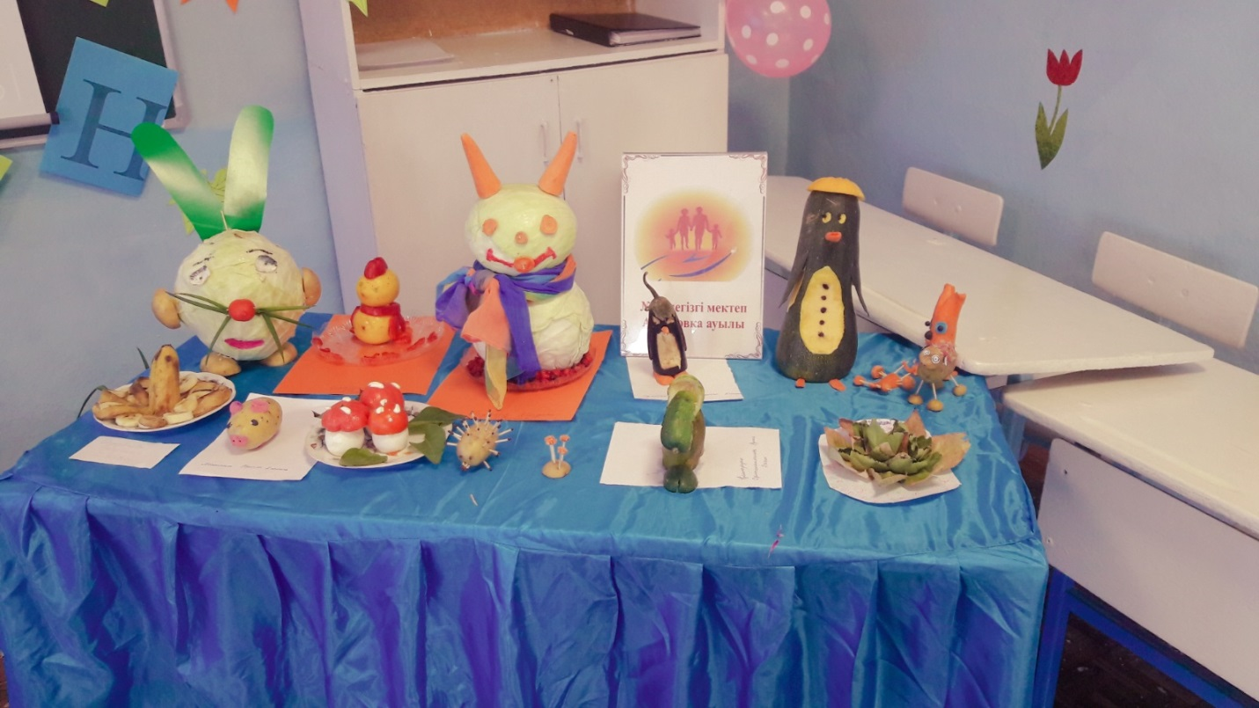

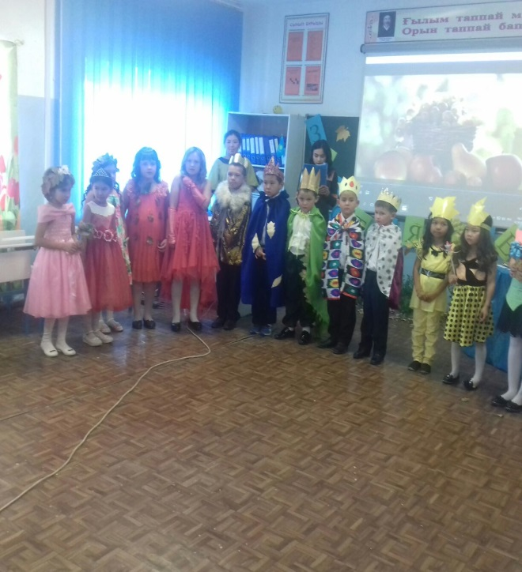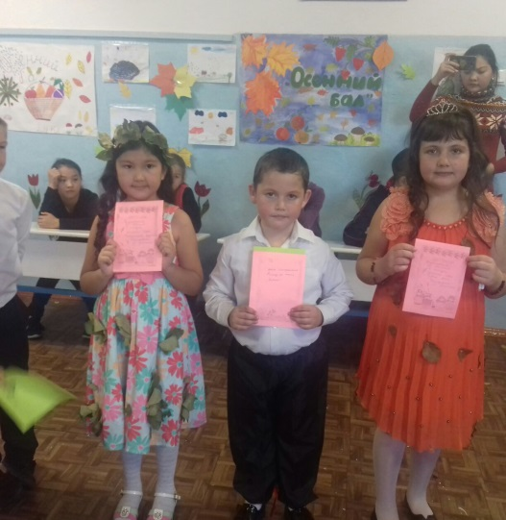

*Хочется сказать огромное спасибо классным руководителям и родителям, которые не остались равнодушными и помогли ребятам в работе.*

***Отчет о проведении концерта***

***посвященного празднику "День учителя"***

*Профессии прекрасней нет на свете -   
Источник знаний вы несете детям.*

2 октября в школе № 23 прошел праздничный концерт, посвященный "ДНЮ УЧИТЕЛЯ", в котором учащиеся школы приняли активное участие.

В этот день ученики выступали в роли преподавателей и административного персонала, а молодые педагоги на одну пару стали «типичными» учениками.

Другие учителя проверяли новых учителей с целью оценить, как новая администрация справляется с возложенной на них ответственностью.

Несмотря на небольшие недочеты, в целом и новая администрация и педагогический коллектив успешно выполнили поставленную пред ними задачу.

После уроков была проведена концертная программа. Концерт вели учащиеся 9 класса. Они же подготовили сценарий. Концертная программа была довольно разнообразной (песни, танцы, частушки и стихи).

Молодые учителя приняли клятву в шуточной форме. Учителя были награждены по номинациям: «Луч света в темном царстве», «Коня на скаку остановит в горящую избу войдет», «Стильный учитель», «Современный учитель» и другие.

В празднично украшенном зале царила теплая атмосфера, было солнечно от улыбок и порывы радостных аплодисментов.

